BMI AeroDek Unique Schwarz Antennendurchgang

BMI Deutschland BRAAS

Eigenschaften

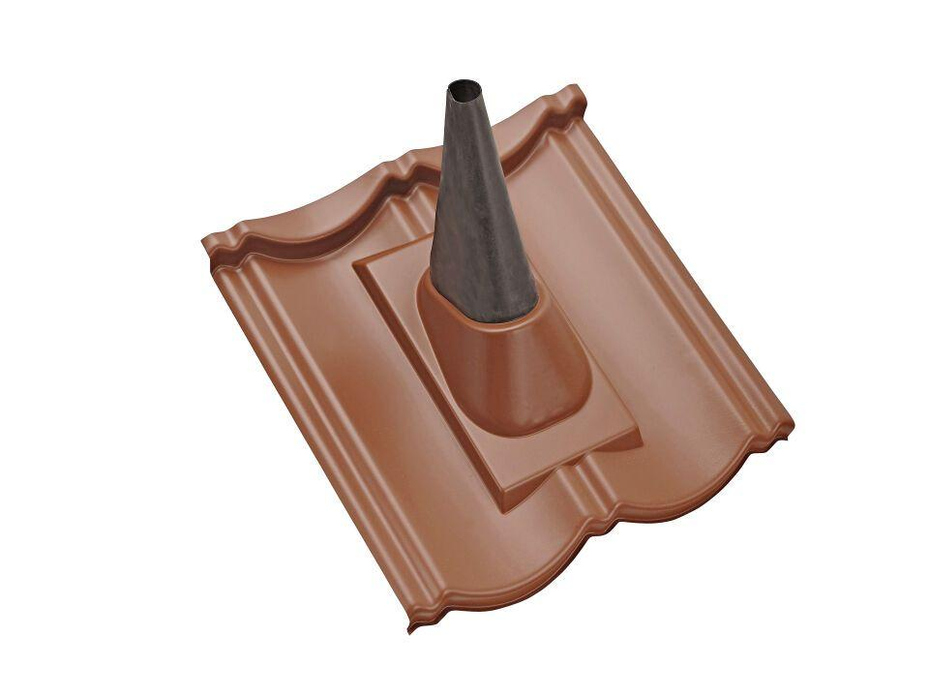

GTIN:

5708615077350

HAN:

02681236

Farbton

schwarz

Korrosionsschutz

verzinkt

Werkstoff

Stahl

Werkstoff Beschichtung

Einbrennlack

Breite (mm)

427,00

Höhe (mm)

100,00

Länge (mm)

415,00